**Le CHANTIER**  
Centre de création des nouvelles musiques traditionnelles  
& musiques du monde - à Correns



# ÉTAPE MUSICALE PITCHOUN :

# **Grand Ensemble Filos Grèce – Turquie - Kurdistan**

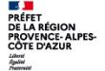

**Table des matières**

[ÉTAPE MUSICALE PITCHOUN : 1](#_Toc73096070)

[Grand Ensemble Filos Grèce – Turquie - Kurdistan 1](#_Toc73096071)

[Informations pratiques 4](#_Toc73096072)

[Grand Ensemble Filos 4](file:///M:\3.%20Action%20Culturelle\3_Dossiers%20Pédagogiques\2021_LeGrandEnsembleFilos\DossierPedagogique_Le_grand_ensemble_filos.docx#_Toc73096073)

[*La musique, c'est aussi une sortie en famille !* 4](file:///M:\3.%20Action%20Culturelle\3_Dossiers%20Pédagogiques\2021_LeGrandEnsembleFilos\DossierPedagogique_Le_grand_ensemble_filos.docx#_Toc73096074)

[« Le Chantier » : Un laboratoire de création musicale ! 5](#_Toc73096075)

[Les RÉSIDENCES d'artistes : 5](#_Toc73096076)

[Les MUSIQUES TRADITIONNELLES & MUSIQUES DU MONDE 6](#_Toc73096077)

[Présentation du spectacle : Grand Ensemble Filos (Grèce – Turquie – Kurdistan) 7](#_Toc73096078)

[L'équipe du spectacle 7](file:///M:\3.%20Action%20Culturelle\3_Dossiers%20Pédagogiques\2021_LeGrandEnsembleFilos\DossierPedagogique_Le_grand_ensemble_filos.docx#_Toc73096079)

[BIOGRAPHIES DES ARTISTES 8](#_Toc73096080)

[Paul Oliver • saz, laouto, mondole, chant, direction artistique 8](#_Toc73096081)

[Christophe Montet • daf, tombak, chant 8](#_Toc73096082)

[Raphaëlle Yaffee • violon, chant 9](#_Toc73096083)

[Samuel Wormom • darbuka, doholla, daf, chant 9](#_Toc73096084)

[Lucie Gibaux • clarinette, chant 10](#_Toc73096085)

[Dafné Kritharas • chant 10](#_Toc73096086)

[Damien Fadat • bansurî, chant 11](#_Toc73096087)

[LE CONTEXTE CULTUREL 12](#_Toc73096088)

[La musique Turque 12](#_Toc73096089)

[L’épopée de la musique Kurde 12](#_Toc73096090)

[La musique Grecque 14](#_Toc73096091)

[LES INSTRUMENTS & TECHNIQUES MUSICALES 15](#_Toc73096092)

[Le chant 15](#_Toc73096093)

[La famille des instruments à cordes 16](#_Toc73096094)

[Le saz 16](#_Toc73096095)

[Le laouto 16](#_Toc73096096)

[La mandole 17](#_Toc73096097)

[Le violon 17](#_Toc73096098)

[Les instruments de percussion 18](#_Toc73096099)

[Il existe plusieurs types de percussions : 18](#_Toc73096100)

[*Les membranophones* 18](#_Toc73096101)

[*Les idiophones* 18](#_Toc73096102)

[*Les cordophones* 18](#_Toc73096103)

[Daf 19](#_Toc73096104)

[La darbouka 20](#_Toc73096105)

[Le tombak 20](#_Toc73096106)

[Le doholla 21](#_Toc73096107)

[Les instruments à Anche 22](#_Toc73096108)

[La clarinette 23](#_Toc73096109)

[AUTOUR DE L’ÉTAPE MUSICALE PITCHOUN ! 24](#_Toc73096110)

[Pour aller plus loin : 24](#_Toc73096111)

[La Charte du (jeune) spectateur 25](#_Toc73096112)

[*Objectifs :* 25](file:///M:\3.%20Action%20Culturelle\3_Dossiers%20Pédagogiques\2021_LeGrandEnsembleFilos\DossierPedagogique_Le_grand_ensemble_filos.docx#_Toc73096113)

[*Mise en place :* 25](file:///M:\3.%20Action%20Culturelle\3_Dossiers%20Pédagogiques\2021_LeGrandEnsembleFilos\DossierPedagogique_Le_grand_ensemble_filos.docx#_Toc73096114)

[*Des questions préalables pour susciter l’attention :* 25](file:///M:\3.%20Action%20Culturelle\3_Dossiers%20Pédagogiques\2021_LeGrandEnsembleFilos\DossierPedagogique_Le_grand_ensemble_filos.docx#_Toc73096115)

[Pistes d’exploration pédagogique 27](#_Toc73096116)

[PLUS D’INFORMATIONS : 36](#_Toc73096117)

# Informations pratiques

### Grand Ensemble Filos

*Étape musicale Pitchoun autour   
de la création du Grand Ensemble Filos*

Pour tout renseignement, contacter :  
Laurent Sondag - médiateur culturel  
mediation@le-chantier.com 04 94 59 56 49

Étape musicale Pitchoun proposée par Le Chantier, Centre de création des musiques du monde.

Le dossier pédagogique est un outil que nous mettons à votre disposition pour vous donner des éléments pertinents sur le spectacle et la compagnie qui l’a créé.

Nous vous proposons des pistes pédagogiques sous formes d’ateliers, d’exercices ou d’expériences à faire. Nous vous suggérons également une courte bibliographie qui vous permet d’aller plus loin sur les thèmes ou sujets abordés par le spectacle.

Nous vous laissons le soin de vous emparer de ces éléments pour sensibiliser les élèves avant le spectacle ou encore continuer de le faire vivre après la représentation.

Si vous menez les actions pédagogiques proposées (ou d’autres) en rapport avec ce spectacle nous serions intéressés de suivre leur déroulement. N’hésitez pas à nous contacter car nous pourrons les publier sur notre site Internet (www.le-chantier.com) et page Facebook (www.facebook.com/lechantier83).

### *La musique, c'est aussi une sortie en famille !*

Pour cela, Le Chantier encourage aussi les initiatives des accompagnateurs pour des concerts avec les parents et les enfants.

Lors des concerts ou du festival des Printemps du monde,   
la gratuité est proposée aux enfants accompagnés   
par un adulte !

# « Le Chantier » : Un laboratoire de création musicale !

*Le Chantier* est un **lieu de création** consacré aux **nouvelles musiques traditionnelles et musiques du monde**. Situé à Correns, commune de 900 habitants au cœur de la Provence Verte dans le Var, il propose à des musiciens et des compositeurs de la région Provence-Alpes-Côte d’Azur, des autres régions de France ou du monde, un espace d’accueil et un environnement professionnel pour accompagner et valoriser leur démarche artistique. En 15 ans depuis sa création, il est devenu l’épicentre de croisements musicaux, où esthétiques, mémoires et créations jouent à cache-cache avec jubilation. Ouvert à l’expression de toutes les cultures, il est, entre mémoire et modernité, un outil d’intérêt général de découverte.

### Les RÉSIDENCES d'artistes :

Le Chantier accueille des musiciens et compositeurs professionnels en « résidence » au Chantier, pour créer ou enregistrer des créations axées sur les nouvelles musiques traditionnelles & du monde. A l'occasion de ces résidences, plusieurs rendez-vous sont proposés : concerts, Étapes Pitchoun ...

***Qu'est-ce qu'une « résidence » ?***

Une *résidence de création*, c'est un temps de travail donné aux artistes, pour qu'ils puissent créer un nouveau projet musical. Par exemple : mettre en musique de nouveaux morceaux, rencontrer d'autres artistes pour travailler ensemble, réfléchir à la mise en scène, préparer l'enregistrement d'un disque ...

### Les MUSIQUES TRADITIONNELLES & MUSIQUES DU MONDE

***Au niveau du sens***

• Les musiques du monde sont le reflet des comportements et des valeurs de communautés. Elles sont la projection d’une société, traduisant la vie et la mort, le profane et le sacré, le travail et la fête.

• Musiques d’essence patrimoniale, elles sont situées au croisement des questions de culture, d’identité, de transmission, de mémoire et de création.

***Au niveau économique***

• Depuis les années 70, les musiques du monde en France ont acquis une place croissante dans la culture, que ce soit à travers le disque, le spectacle vivant, et la pratique amateur.

***Au niveau politique***

• Les musiques et cultures du monde sont un des creusets de la **diversité culturelle** et des garants du développement durable. Elles ont, à ce titre, justifié les **conventions de l’Unesco sur la diversité culturelle et le patrimoine culturel immatériel** et représentent un enjeu politique majeur pour nos territoires.

***>> Les musiques traditionnelles sont à l’origine transmises oralement,   
et donc sujettes à de nombreuses variations.***

# **Présentation du spectacle :** Grand Ensemble Filos (Grèce – Turquie – Kurdistan)

*L’Étape musicale Pitchoun avec le Grand Ensemble Filos vous est proposée à l’occasion de leur résidence de création au Chantier - Centre de création des musiques du monde.*

*Le quartet Maïka devient le Grand Ensemble Filos*

Depuis plusieurs années le quartet Maïka a pour horizon le très riche univers des musiques de Grèce. Des îles du sud aux montagnes de Thrace du nord, il composait et réarrangeait des airs traditionnels d’un pays au carrefour de multiples civilisations. La sensibilité du chant lead et polyphonique, le subtil timbre des percussions persanes et orientales, la folie du violon et la transe du mondole algérien, du laouto crétois et du saz turc, flirtant sans cesse avec les codes des musiques orientales et plus occidentales, et faisant naviguer l’auditeur sur de nombreux rivages, de la Mer Ionienne à la Mer Noire, en passant par la Mer Égée. Aujourd’hui, le groupe entend prendre une nouvelle dimension élargissant son répertoire aux traditions musicales turques et kurdes, avec la volonté de rapprocher des peuples que l’histoire n’a cessé d’opposer. Pour honorer ce rapprochement culturel, le groupe se constitue en grand ensemble de musiques gréco-turques composé de 7 musiciens/chanteurs spécialisés dans les musiques méditerranéennes, orientales et des Balkans.

Le répertoire envisagé, outre des chansons et des compositions d’essence patrimoniale inspirées de différentes régions et cultures de Grèce (Thrace, Kalymnos, Pontos, Lesbos, Péloponèse) des compositions faisant explicitement aux musiques turques et kurdes.

## L'équipe du spectacle

**Paul Oliver : saz, laouto, mondole, chant et direction artistique**

**Christophe Montet : daf, tombak, chant**

**Raphaëlle Yaffee : violon, chant**

**Damien Fadat : Bansuri, chant**

**Samuel Wornom : darbuka, doholla, daf, chant**

**Lucie Gibaux : clarinette, chant**

**Dafné Kritharas : chant**

# BIOGRAPHIES DES ARTISTES

### Paul Oliver • saz, laouto, mondole, chant, direction artistique

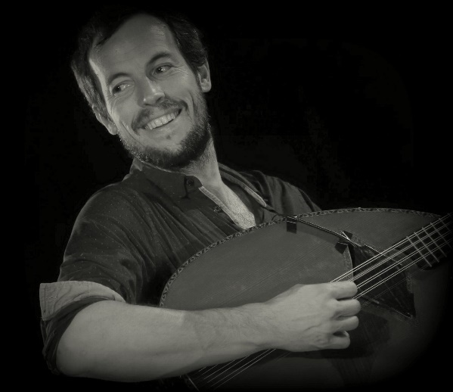Paul Oliver commence le violon à 5 ans sous la houlette de son père violoniste diplômé d'état en musiques traditionnelles, et découvre ainsi le monde du bal et de la danse. A 12 ans il laisse le violon pour la guitare et parcourt de nouveaux styles musicaux tels que le rock, le jazz, le Blue Grass et le swing manouche. Il reprend le violon à 18 ans puis monte 2 groupes (Bal O'Gadjo et Le Bal en Chantier) avec lesquels il parcourt depuis 2005 les principales scènes trad française et Européenne. Depuis 2010 il continue d'assouvir ses envies d'ouverture et de mélange des musiques trad d’Europe à travers diverses formations Azed, Zeïn, le Duo Oliver-Sentou, Qalam et Maïka.

### Christophe Montet • daf, tombak, chant

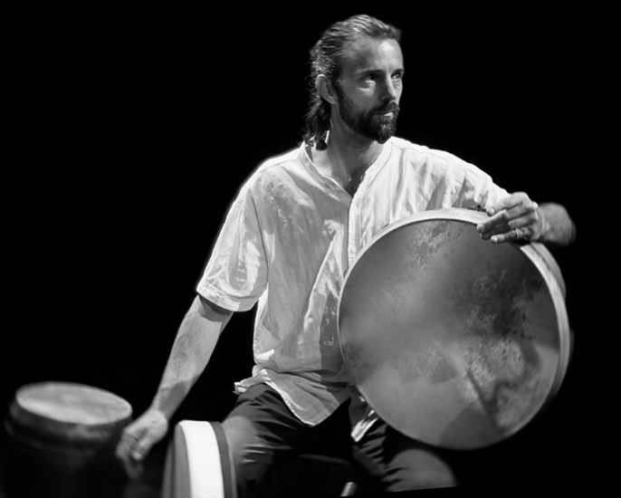Son intérêt se porte très tôt sur les percussions d'Afrique du nord (derbouka, riqq) et du moyen orient (tombak, daff) qu'il étudie auprès de grands musiciens tels que Bijane Chemirani, Adel Shams el dinn, Shamim Teherzahde, Rashmi V. Bhatt, Pierre Luc Bensousan, Jean Pierre Boistel et bien d'autres. Depuis 1998, sa collaboration à, de nombreux projets musicaux régionaux et internationaux nourrissent sa pratique de ces percussions dans des contextes très différents (musiques de scène, de rue, sextet, trio, duo...) et autour de répertoires variés (airs tradition- nels ou compositions).

### Raphaëlle Yaffee • violon, chant

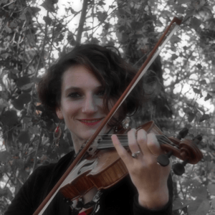

Baignée dans les musiques traditionnelles d’Europe et des Balkans depuis son enfance, Raphaëlle se passionne pour ces mélodies riches et variés, autant pour le chant que pour le violon. Après quelques années d’études classiques du violon en école de musique, elle décide d’aborder le répertoire qui lui est cher en allant à la rencontre de musiciens qui lui transmettront leurs savoirs de façon orale. Lors d’un voyage en Roumanie, elle rencontre une chanteuse qui l’initie au style et au répertoire des Lautari.

En 2005, elle rencontre David Brossier avec qui elle effectuera de nombreux stages en musique des Balkans. Elle a également pu explorer une large palette de chants traditionnels polyphoniques du monde, effectuant voyages (Bulgarie, Roumanie, Mali) et stages (notamment avec Brigitte Gardet, Éléonore Fourniau, Dobet Gnaoré, Yasmina Kachouche…) et avec la création d’un trio de chants polyphoniques Les Mam’z’elles de 2005 à 2006.

crédit photo : alodb.org

### Samuel Wormom • darbuka, doholla, daf, chant

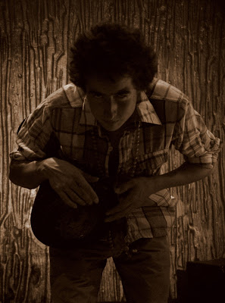Issu d'une famille de musiciens, Samuel Wornom est dès son enfance bercé par le rhythm'n'blues et swing au piano, le classique à la guitare, et le jazz au saxophone. Très jeune il s'essaye au violon, à la guitare, à la trompette, à la clarinette mais le cadre trop formel de l'enseignement l'amène à s'intéresser à l'improvisation et l'autodidactie.

Ses aller-retours entre les USA, sa terre natale, et la France où il vit, ses voyages au Moyen Orient et en Inde vont marquer son style d'une mosaïque de traditions. Sa rencontre en 2009 avec Meher Malik à New Delhi le convainc d'apprendre le jeu traditionnel de la Derbouka. De retour à Lyon il rencontre Wassim Halal qui aura pour lui le rôle de mentor. Enfin c'est en jouant toujours plus et avec toujours plus de projets qu'il continue de forger son style. Approche mélodique du rythme, fusions de différentes traditions (Tonbak iranien, Tabla Indienne, Djembe, Congas, Cajon, Batterie) Samuel Wornom n'hésite pas à transgresser les registres afin de trouver un groove original.

Crédit photo : alexandrahdanseorientale.blogspot.com

### Lucie Gibaux • clarinette, chant

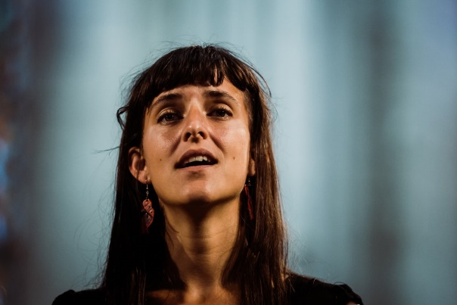Instrumentiste et chanteuse, Lucie entame son parcours musical au Conservatoire de Rouen. Clarinettiste depuis plus de 15 ans, elle plonge au cœur des musiques traditionnelles balkaniques et en particulier de Bulgarie et de Turquie lors de nombreux stages et de voyages musicaux (Parvomay, Istanbul). Parallèlement elle développe sa maîtrise du chant auprès de nombreuses chanteuses populaires des Balkans, du Rajasthan puis du territoire occitan, et affine sa technique vocale auprès de Sandra Campas et Emmanuel Pesnot. Elle est également titulaire du DEM de chant traditionnel obtenu à Toulouse sous la direction de Xavier Vidal.

CREDIT PHOTO : belugueta.net

### Dafné Kritharas • chant

Crédit photo : prixdesmusiquesdici.com

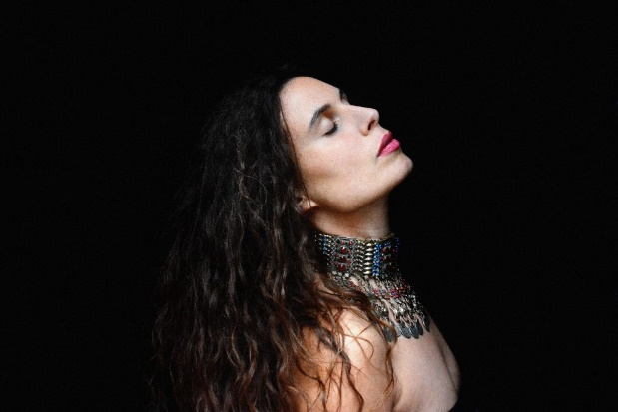Née en 1992 d’un père grec et d’une mère française, Dafné Kritharas puise son inspiration dans les répertoires grecs (chants métissés de la Mer Egée, rebetiko, ces chants popularisés par les prostituées des quartiers mal famés d’Athènes) mais aussi chants séfarades d’Asie Mineure et répertoires de tout l’empire ottoman. Nourrie de jazz, de folk, d’une subtile note électro et de riches sonorités, portée par des instrumentistes virtuoses et des répertoires multiples, la voix à la fois intimiste, pure et déchirante de Dafné Kritharas insuffle à ses compositions une puissance émotionnelle traduisant bien le blues de l’exil. Son 2ème album, « Varka » (« la barque ») devrait sortir en février 2021. Les trois premiers singles de cette œuvre, disponibles sur les plateformes, ont su déjà trouver leur public dont une forte audience de mélomanes turcs. Elle se produit principalement en quintet avec Paul Barreyre (guitare-chant), Camille El Bacha (piano-claviers), Matthias Courbaud (contrebasse) et Milàn Tabak (batterie).

### Damien Fadat • bansurî, chant

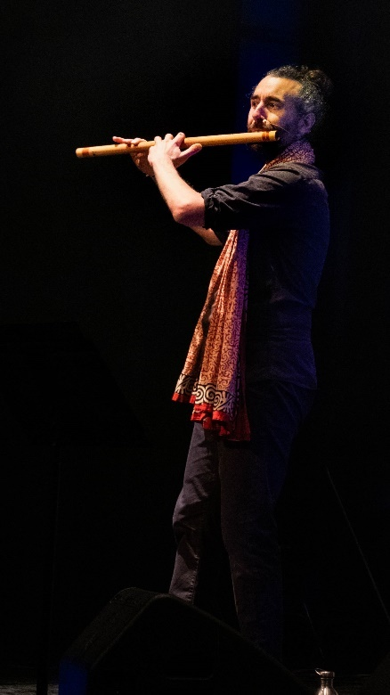

Issu d’une formation académique (DEM classique et diplôme d’Etat de Musiques Actuelles Amplifiées) il participe de nombreux projets musicaux depuis 1997. Du jazz, de l’électro en passant par les musiques du monde et la musique contemporaine...des musées en passant par les clubs, les théâtres ou encore l’IRCAM...son parcours impose partout l’énergie, le chant et la fluidité de son instrument : la flûte traversière. Aujourd’hui il participe à plusieurs projets : Aywa, Chronos (collectif Asuelh), Waterline, La compagnie La Roda ou encore le trio ETM.

# **LE CONTEXTE CULTUREL**

### La musique Turque

La musique turque est à l'image de sa composition ethnique, de sa situation géographique et de son histoire. Si la musique turque désigne avant tout la musique faite en Turquie par des Turcs, elle ne se résume pas à cette définition, car avec la diaspora turque, il y a des ethnies non turques en Turquie, et la musique turque a été jouée longtemps dans des pays autres que la Turquie, du fait de l’Empire ottoman.

### L’épopée de la musique Kurde

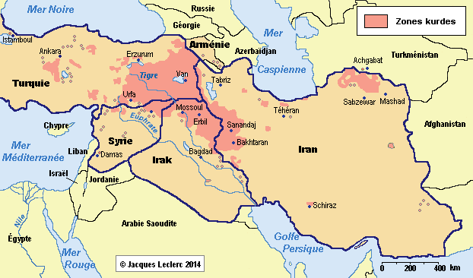

Les Kurdes sont un peuple de langue indo-européenne, majoritairement de confession musulmane sunnite qui compterait 30 à 40 millions de personnes vivant surtout en Turquie, en Iran, en Irak et en Syrie.

Les Kurdes possèdent un folklore très riche qui jusqu'à des temps récents s'est surtout transmis par des chants, des contes ou des récits oraux, de génération en génération. Même si quelques histoires de grands auteurs kurdes sont célèbres à travers tout le Kurdistan, la plupart des histoires récitées et chantées ont été seulement écrites aux XXe et XXIe siècles. Néanmoins, la majorité de ces histoires datent de plusieurs siècles.

Dans la vie culturelle des Kurdes, la musique tient une place à part entière en dehors des tâches quotidiennes. Elle s’associe à un rôle bien particulier, en remplissant une fonction sociale précise et fondamentale dans leur culture. Des chroniques d’histoire à la poésie lyrique, en passant par les épopées et certaines œuvres de la littérature écrite : tout est chanté, tout est mis en musique afin d’être mieux mémorisé et transmis à la postérité.

La musique Kurde est donc principalement populaire, anonyme et transmissible de génération en génération. L’élaboration de cette transmission se fait donc de manières très diverses et parfois difficiles à préciser quand on ne fait pas partie de cette communauté. A l’origine purement vocale, la chanson est composée souvent par une femme désireuse d’exprimer ses sentiments de tristesse ou, plus rarement, de joie. Elle peut surgir aussi au cours des joutes poétiques auxquelles se livrent les jeunes gens et les jeunes filles sur les sentiers des retours d’alpages, de même qu’à l’occasion d’autres réunions de jeunes : rencontres nocturnes sur la place du village, festivités commémorant le Nouvel An, cérémonies de mariage qui peuvent durer de trois jours à trois semaines ou bien encore sous le coup d’évènements tragiques.

Une fois créée, la chanson est accompagnée instrumentalement par des dengbêj (bardes) qui, au cours de leurs déplacements de village en village, campement en campement, la diffusent et la rendent populaire.

Un dengbêj est un paysan ayant des capacités exceptionnelles de mémoire, une qualité de la voix ou la maîtrise éventuelle d’un instrument de musique. Il n’est pas seulement un diffuseur de ces créations mais il élabore et participe aussi à la création de la culture nationale Kurde. Il est créateur, poète et même compositeur.

Transmise oralement, la chanson conserve en général assez fidèlement ses paroles originelles. La mélodie, quant à elle, est beaucoup plus souple et elle est sujette à des modifications constantes. Elles font même l’objet d’un renouvellement continuel qui est source de perfectionnement et gage de pérennité.

Le mode de vie nomade a laissé des empreintes profondes dans la vie culturelle, notamment musicale. Les allers-retours dans les plaines et autres territoires occupent encore aujourd’hui une part considérable du répertoire de la musique folklorique Kurde.

### La musique Grecque

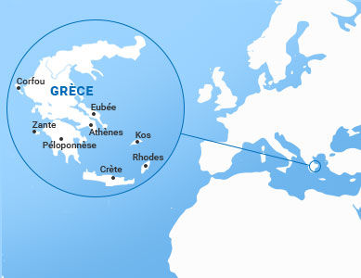Le terme musique grecque recouvre des styles divers, dont l'histoire et les influences diffèrent selon les régions et les genres musicaux qui sont apparus en Grèce. Elle puise à la fois dans des éléments autochtones et dans son histoire partagée avec différents occupants (Italiens, Perses, contacts avec les peuples des empires byzantin et ottoman). Elle est évidemment reliée à la musique de la Grèce antique, mais d'une manière diffuse. De plus, la musique byzantine est sacrée. On retrouve des musiciens grecs héritiers de la tradition de la musique savante orientale qui se jouait à Constantinople. Cette tradition mêle, à la fois, de la musique byzantine vocale et de la musique savante orientale (musique savante dite "ottomane" qui mêle les influences byzantine, arabe et persane). La musique profane savante byzantine utilise les mêmes huit modes que la musique ecclésiastique.

Les grecs ont principalement développé leur musique folklorique tout en héritant récemment de la musique occidentale, classique ou actuelle. La musique folklorique et rurale appelée dhimotiko traghoudhi et peut être divisée en deux catégories :

- Les chants **akritiques**, datant de l’IXe au Xe siècle relatant la vie des Akrites. Ce sont des paysans/soldats qui protégeaient les frontières.

- Les chants **klephtiques**, datant du XVe au XIXe siècle, longues ballades relatant la vie quotidienne des Grecs héroïques : moisson, mariage… On y retrouve aussi des accents proches des Balkans et de la musique sacrée orthodoxe.

# LES INSTRUMENTS & TECHNIQUES MUSICALES

### Le chant

Le chant représente l'ensemble de la production de sons musicaux à l'aide de la voix humaine. Le terme s'étend cependant aussi aux vocalisations et plus généralement aux signaux sonores émis par certains animaux (chant des cigales, chant d'oiseaux, chant des baleines).

Le chant résulte de l'action du **souffle** : l'air est expulsé des poumons par l'action du **diaphragme**, comme pour une expiration normale, et fait vibrer les **cordes vocales**. Le son ainsi produit est ensuite **amplifié** par les cavités naturelles (nez, sinus, cavités pharyngiennes, thorax), et éventuellement **articulé** par la langue et les lèvres pour former des syllabes un peu comme lorsque l'on parle.

***Le savez-vous ?*** En fait, le chant fait appel à toutes les ressources du corps humain : le système respiratoire est utilisé, mais aussi quantité de muscles aux fonctions les plus diverses, ceux du ventre, du dos, du cou, du visage. C'est d'ailleurs l'une des activités les plus complètes qui soit car elle exige une conscience du corps sur tous ces plans !

Chanter n'est pas seulement se servir de sa voix et de son corps, mais aussi interpréter, faire partager au public les émotions contenues dans le texte chanté :

**>** La voix peut être utilisée comme un instrument de musique à part entière (en musique classique notamment), avec une ou plusieurs voix (polyphonie).

**>** Le chant peut servir de support à un texte poétique pour former une chanson.

**>** La voix peut être utilisée pour chanter des paroles à la manière de solos instrumentaux (*vocalese*), utiliser des onomatopées à la place de paroles (*scat*), ou même imiter le son d'un instrument.

***Pour aller plus loin :***

On peut distinguer plusieurs caractéristiques d'un son :

**>** Sons graves, sons aigus : **hauteur**, **fréquences** (ex: LA 440Hz), **note**, **tessiture**

**>** Sons forts, sons faibles : **intensité** et **nuances**

**>** Couleurs sonores : **timbre**, **harmoniques**

**>** Rapide ou lent : **rythme, pulsation**

**>** Lié ou détaché : **phrasé**

# La famille des instruments à cordes

### Le saz

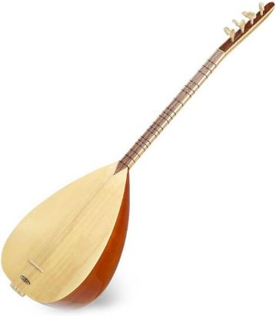Le **s**az (en [turc](https://fr.wikipedia.org/wiki/Turc) : Bağlama) est un [luth](https://fr.wikipedia.org/wiki/Luth) à manche long, rencontré en [Iran](https://fr.wikipedia.org/wiki/Iran), [Irak (du nord)](https://fr.wikipedia.org/wiki/Irak), dans le [Caucase](https://fr.wikipedia.org/wiki/Caucase), en [Crimée](https://fr.wikipedia.org/wiki/Crim%C3%A9e) (chez les [Tatars](https://fr.wikipedia.org/wiki/Tatars_de_Crim%C3%A9e)), [Turquie](https://fr.wikipedia.org/wiki/Turquie), [Grèce](https://fr.wikipedia.org/wiki/Gr%C3%A8ce), et dans une partie des [Balkans](https://fr.wikipedia.org/wiki/Balkans).

Le mot, d’origine persane, possède plusieurs significations en [turc](https://fr.wikipedia.org/wiki/Turc), ce qui peut prêter à confusion : il peut désigner toutes sortes d’instruments de musique, une famille particulière d’instruments à cordes pincées, ou le *bağlama* (à manche court ou long), instrument le plus courant de cette famille, ainsi que le [tamboor](https://fr.wikipedia.org/wiki/Tamb%C3%BBr).

Dans la culture kurde, mais aussi turque, arménienne et autres, le saz est l’instrument de prédilection de l’[*aşık*](https://fr.wikipedia.org/wiki/A%C5%9F%C4%B1k), sorte de barde à la fois poète, compositeur, musicien et chanteur. Il sert également pour l’accompagnement des [*türküs*](https://fr.wikipedia.org/wiki/T%C3%BCrk%C3%BC), les chansons populaires traditionnelles.

Figure 1 : Saz

### Le laouto

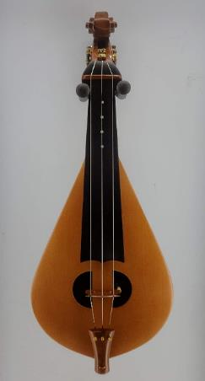Le laouto (Λαούτο) ou laghouto (λαγούτο) est un instrument de musique grec signalé dès le XVIe siècle. C'est un luth à corde pincées à manche long empruntant ses éléments au outi et à la mandoline. On en distingue plusieurs types, se différenciant par la forme de la caisse, le type de cordes et l'accordage : le lavta en grec désigne la caisse étroite et les cordes en nylon ne sont pas toutes doublées. L'instrument est notamment utilisé dans la musique ottomane et se veut un mixte entre l'ud et le tanbur. Présent en Turquie il était surtout joué par des musiciens grecs et considéré comme un instrument grec par les Turcs.

Figure 2 : un laouto

Figure 2 : Laouto

### La mandole

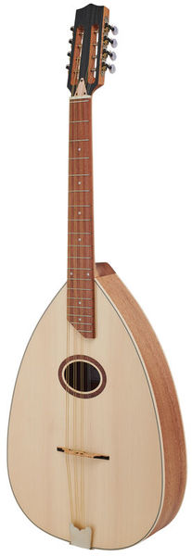La mandole est un instrument de musique à cordes pincées d'origine algérienne. Il est surtout utilisé en musique chaâbi et en musique kabyle.

Il se présente sous diverses formes, mais en général il s'agit d'une sorte de grosse mandoline avec une caisse plate, munie d'un manche long à 4 cordes doubles (8 cordes), en métal ou 5 à 6 cordes doubles (mandole-guitare).

Figure 3 : mandole algérien

### Le violon

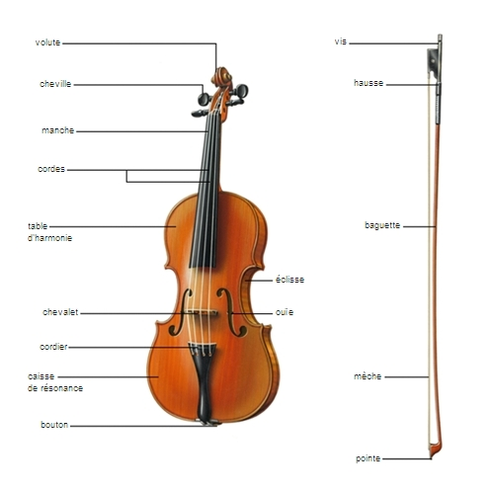Le violon est un instrument de musique à cordes frottées. Constitué de 71 éléments de bois1 (érable, buis, ébène, etc.) collés ou assemblés les uns aux autres, il possède quatre cordes accordées généralement à la quinte, que l'instrumentiste, appelé violoniste, frotte avec un archet ou pince avec l'index ou le pouce.

# Les instruments de percussion

Un instrument de percussion — souvent appelé percussion tout court au féminin — est un instrument de musique dont l'émission sonore résulte de la frappe ou du grattage d'une membrane ou d'un matériau résonant (comme des baguettes). Ils ont probablement constitué les tout premiers instruments de musique et font partie intégrante de la plupart des genres musicaux.

### Il existe plusieurs types de percussions :

|  |  |  |
| --- | --- | --- |
| *Les membranophones* Un membranophone est un instrument de percussion dont les sons sont produits par **la vibration d'une membrane tendue sur un cadre**.  La membrane peut être **frappée** par une main (comme sur un djembé), par un instrument (baguettes, balais, etc. : comme sur la caisse claire). Elle peut aussi entrer en vibration par le **frottement** d'une tige solidaire de la peau tendue sur un fût résonnant comme la cuica (tambour à friction).  **La hauteur du son dépend de la taille du fût** (par exemple la grosse caisse délivre un son plus grave que la caisse claire) **et de la tension de la peau.**  *Le tambour par exemple est un membranophone.* | *Les idiophones* Un idiophone est un instrument à percussion dont **le matériau lui-même produit le son lors d'un impact**, soit par un accessoire extérieur (comme une baguette), soit par une autre partie de l'instrument. Ce son peut être indéterminé (ex. le triangle) ou déterminé.  Parmi les instruments de cette dernière catégorie on trouve les claviers ou **lamellaphones** constitués d'une série de lames accordées en bois ou en métal frappées par des baguettes (comme le xylophone, le marimba, le steel-drum...) | *Les cordophones* Certains **instruments à cordes** sont des instruments de percussion car les cordes sont frappées en rythme et permettent de produire un son accordé aux instruments qu'ils accompagnent. |

### Daf

Le daf, également appelé def, duff, est un grand tambour sur cadre de la tradition persane utilisé (comme le zarb) pour accompagner la musique iranienne, mais qui est aussi répandu (sans ses anneaux) au Moyen-Orient notamment en Turquie, en Arménie et en Azerbaïdjan jusqu'à la Sibérie en passant par l'Asie centrale.

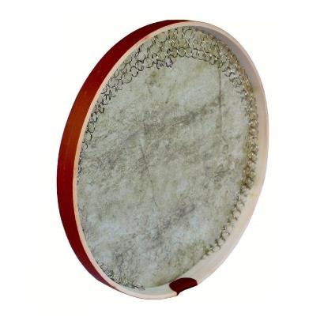

Figure 4 : Daf

***Idée de séance :*** (cycle 1 et cycle 2) ***«*** ***Le code secret rythmique »***

Echauffement : on leur propose de se tapoter tout le corps, le visage (joues, bouche), le frotter, claquer des doigts, claquer la langue...

Pour le déroulement : les élèves marchent dans la salle au rythme du tambourin. Si l'enseignant.e frappe vite, les élèves courent, si elle frappe lentement, ils ralentissent... Ils s'arrêtent quand il n'y a plus de bruit.

Les élèves se placent en cercle, l’enseignant.e tape une cellule rythmique dans sur les épaules d’un élève qui doit taper à son tour les épaules de son voisin en suivant le même rythme que l’enseignant.e et ainsi de suite. On vérifie que la cellule rythmique est la même à la fin du cercle. Possibilité d’apprendre le rythme vocalement, corps et voix simultanément, on frappe le rythme en continuant à le dire.   
Exemple : toum – toum – ta  
Les élèves peuvent ensuite frapper sur des boites de conserves, sur les tables ou autres instruments qu’ils auront fabriqué en amont avec l’aide de l’enseignant.e.

### La darbouka

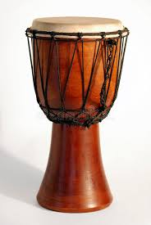La darbouka, derbakeh, darbuka, derbuka est un instrument de percussion à son déterminé faisant partie des membranophones. Selon ses variantes, c'est un vase étranglé en son milieu et recouvert à l'une de ses extrémités d'une membrane. Il est répandu dans toute l'Afrique du Nord, et dans le Moyen-Orient et les Balkans.

Elle daterait de 1100 av. J.-C. et elle est l'un des principaux instruments de percussion du monde arabo-musulman. Elle est liée au zarb persan (appelé aussi tombak) dont des versions en céramique existent encore.

Figure 5 : une darbouka

### Le tombak

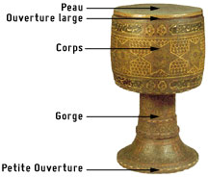Le tombak (en persan : تنبک-تمبک) ou zarb (ضرب) est un instrument de percussion à excitation digitale originaire d'Iran (Perse). Le nom "tombak" viendrait des sons produits par les frappes principales : tom (au centre de la peau, grave) et bak (au bord, et aiguë). Il appartient à la famille des membranophones et plus précisément des tambours en gobelet répandus en Asie, Europe de l'Est et Afrique. Bien qu'il y ait des similarités entre tous les instruments à percussion de cette forme, les techniques utilisées pour jouer le tombak sont probablement les plus élaborées.

Figure 6 : un tombak

### Le doholla

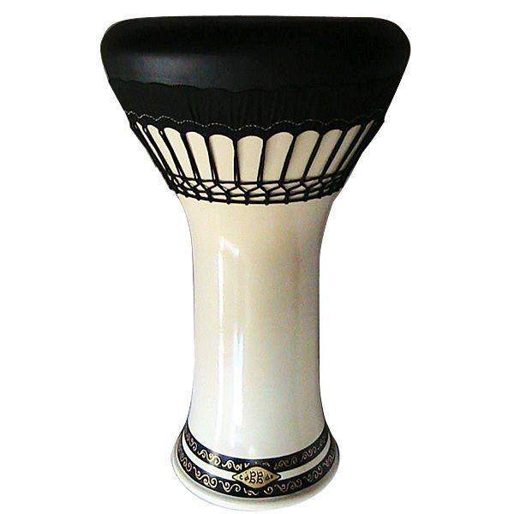Le Doholla est un type de grosse caisse que l'on trouve couramment dans les percussions arabes. Habituellement, il est joué avec le Tabla, le tambour à gobelet, le Darabuka et le Daf (tambour à cadre). Duhulla, parfois appelé Doholla, se trouve principalement au Moyen-Orient. Utilisé principalement dans les contextes de festivals, il fait partie de nombreuses musiques et danses traditionnelles transrégionales à travers le monde arabe. Il est très similaire au Darabuka (ou comme le savent les Égyptiens, le Tabla), mais c'est une version plus grande et un son plus profond.

Figure 7 : le doholla

# Les instruments à Anche

Un instrument à anche est un instrument à vent, c'est-à-dire fonctionnant à l'aide d'une source d'air comprimé. Le plus souvent, cette source est le poumon du musicien, mais il peut aussi s'agir aussi d'une poche, comme dans le cas de la cornemuse ou d'un soufflet comme dans le cas de l'accordéon ou des orgues anciens.

Dans les instruments à anche, **le son est produit par la vibration** d'une ou plusieurs anches. Une anche est une lamelle qui vibre pour produire le son. Les instruments à anche font partie des **instruments de musique à vent** de la **famille des bois**.

|  |  |  |
| --- | --- | --- |
| **>** **Instrument  à anche simple** dite "battante",  - le plus souvent ligaturée sur un bec, comme pour le **saxophone** ou la **clarinette** - ou directement taillée dans le tube du roseau comme pour les bourdons de **cornemuses**, les launeddas. | **>** **Instrument  à anche double :** - contrôlée à la bouche, comme le **hautbois**, le **basson**, la **bombarde**  - ou non, comme l'anche encapsulée du **cromorne** | **>** **Instrument  à anche libre :** comme **l'accordéon**  ou **l'harmonica** |
| anches_simples_sax  Anches simples de saxophones alto et ténor | anche-double  Anche double d'un cromorne (hautbois) | anche-libre-accordeon  Anche d’accordéon |

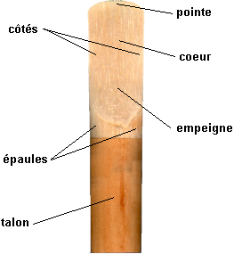Faite de roseau, de métal ou de matière plastique, l'anche est mise en vibration directement par le souffle producteur.

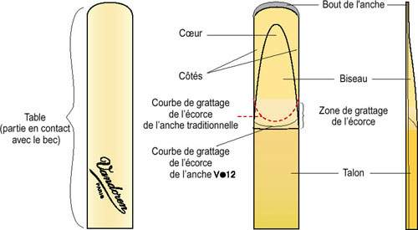

Détails d'une **anche simple**  
faite en roseau

### La clarinette

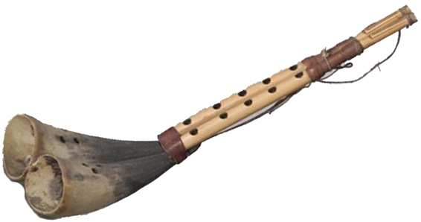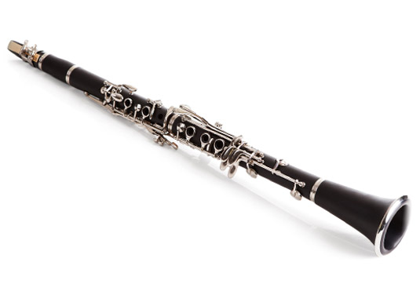La clarinette (du provençal clarin désignant un hautbois) est un instrument de musique à vent de la famille des bois caractérisé par son anche simple et sa perce quasi cylindrique. Elle a été créée vers 1690 par Johann Christoph Denner (1655-1707) à Nuremberg sur la base d'un instrument à anche simple plus ancien : le « chalumeau ».

Figure 9 : un chalumeau

Figure 8 : une clarinette

# AUTOUR DE L’ÉTAPE MUSICALE PITCHOUN !

En accédant au lien ci-dessous, vous pourrez en apprendre plus sur nos artistes et sur le concert que vous allez voir.

Vous pouvez les écouter à l’avance avec les enfants, les encourager à reconnaître les instruments, à se forger un avis, à libérer leur imagination : à quels pays la musique leur fait-elle penser... ? (Cf. annexes)

**• Extrait audio :**

Découvrez des musiques du Grand Ensemble Filos en avant-première :

<http://www.le-chantier.com/presse/2021/GrandEnsembleFilos/1.GrandEnsembleFilos-Apopsin-Live.mp3>

http://www.le-chantier.com/presse/2021/GrandEnsembleFilos/2.GrandEnsembleFilos-MeToAlogaki-Live.mp3

# Pour aller plus loin :

Nous sommes allés à la rencontre du groupe pour leur poser des questions sur le morceau « Apopsin » et sur la création du Grand Ensemble Filos :

*« En 2021, après 5 ans d'existence, le projet MAIKA prend une nouvelle dimension et une nouvelle forme. Le groupe élargit son répertoire et s'ouvre aux traditions musicales turques, en particulier kurdes, dans une volonté de rapprocher des pays que l'histoire n'a cessé d'opposer et de morceler. Leurs peuples profondément divisés par la politique et par la religion pratiquent pourtant des musiques qui n'ont cessé dans l'histoire de se croiser et se nourrir pour se développer et s'enrichir. En mêlant les chants de ces régions déchirées, Maïka souhaite s'engager au-delà d'une démarche purement artistique. »*

# La Charte du (jeune) spectateur

***Annexe*** *réalisée à partir d'un outil créé par Emmanuelle This - CPDEM Var*

**Avant le spectacle : je me prépare !**

### *Objectifs :*

*Connaître les codes d'observation d’un spectacle, rappeler le cadre,  
préparer la venue des enfants au spectacle.*

### *Mise en place :*

*La charte peut être lue avec les élèves ou construite directement avec eux.*

Je suis bien informé(e) sur le spectacle que je vais voir (sujet, genre, éléments particuliers…).

Je découvre la salle – un lieu pas comme les autres – et je regarde les petits détails de l’architecture.

Je m’installe calmement et me prépare à vivre un moment agréable.

Je pense à aller aux toilettes…car pendant le spectacle, sortir de la salle fait du bruit !

### *Des questions préalables pour susciter l’attention :*

*« Tu devras me dire quel est ton passage préféré en essayant de dire pourquoi ! »*

*La question peut aussi porter sur le décor, les costumes, un chanteur, un danseur…*

*Se questionner sur ses préférences c’est faire des choix. Pour choisir on est obligé à la fois de s’impli-quer en tant que personne et de bien observer !*

**Pendant le spectacle : je profite !**

Je respecte le travail présenté par les artistes : ils ont beaucoup travaillé. Pour eux, la rencontre avec le public est importante. Ils ont même parfois le trac !

Je ne bavarde pas avec mes voisins parce que les bruits s'entendent sur scène ! Et cela gêne les autres spectateurs.

J’évite de gigoter sur mon siège…

J’ai le droit de ne pas aimer.

J’ai le droit de fermer les yeux.

J’ai le droit de penser à autre chose… de décrocher… puis j’essaie de suivre à nouveau le spectacle.

J’observe les petits détails (par exemple : décors, lumières, costumes, accessoires, expression des visages, sons, timbres, instruments…)

Je suis à l’écoute de mes émotions (joie, ennui, étonnement, tristesse, amusement…) pour pouvoir en parler ensuite avec les autres. Je n’exprime pas mes réactions pendant le spectacle !

Je relève et garde en mémoire 2 ou 3 éléments du spectacle qui m’ont vraiment plu (ou déplu !) afin d’en discuter plus tard.

**Et après le spectacle ?**

J’applaudis les artistes : c’est ma façon à moi de les féliciter et de les remercier.

Je réfléchis à ce que j’ai vu, entendu et compris ; je peux en parler avec les autres.

Je peux donner mon jugement (positif ou négatif) en argumentant.

Je respecte le jugement des autres : nous ne sommes pas forcément d’accord. Chacun ses goûts !

Je peux garder une trace du spectacle (programme, dessin, petit texte…)

**J’ai vécu l’aventure d’un spectacle !**

# Pistes d’exploration pédagogique

***Annexe*** *réalisée à partir d'un outil créé par Emmanuelle This - CPDEM Var*

Si l’accueil des enfants au concert est le moment privilégié de leur rencontre avec le spectacle vivant et les artistes, profiter pleinement de cette expérience, c’est aussi la préparer, apprendre à « aimer écouter », à découvrir la musique en train de se faire, les musiciens, les œuvres, les instruments… Le plaisir en est multiplié et le souvenir de cette expérience va au-delà d’une simple rencontre et participe à l’évolution de l’élève en tant que « spectateur éclairé ».

**Avant le spectacle**

• Pourquoi vais-je à un concert ? Que vais-je y découvrir ? Qui sont les artistes que je vais rencontrer ? Quelles règles vais-je devoir respecter ?

La préparation au spectacle est déterminante pour vivre pleinement l’expérience du concert.

**Après le spectacle**

• Procéder à une restitution du concert : exprimer son ressenti (à l’écrit, à l’oral, par le dessin, etc.) et l’argumenter fait partie intégrante de la formation du jeune spectateur

• Conserver une trace du concert (photos, dessins, écrits, etc.) afin que les élèves gardent un souvenir de leur parcours culturel

Tous ces éléments pourront être communiqués au chantier, qui les recevra avec grand intérêt !

**Avant ou après le spectacle**

• « Écoutes plaisir »

• « Écoutes approfondies »

• « Pour chanter à son tour »

• « Pratiques rythmiques »

**« Écoutes plaisir »**

Une musique peut être écoutée simplement pour le plaisir. On peut alors parler d’une écoute « offerte ». Placée en début ou en fin de journée, comme un moment de pause entre 2 activités, cette écoute aura pour objectif de créer une ouverture vers un artiste, un album, un style de musique… de donner envie d’écouter d’autres musiques, d’apporter des éléments de comparaison, de nourrir la culture de l’élève ! Les remarques spontanées de quelques élèves peuvent clôturer cette écoute.

**« Écoutes approfondies »**

Plus poussées et conçues dans le cadre d’une (ou plusieurs) séance(s) d’éducation musicale à part entière, ces « écoutes approfondies » auront pour objectif de développer les compétences de l’élève suivant 4 axes :

• Repérer des éléments musicaux caractéristiques de l’œuvre écoutée (instrument, voix, effets…)

• Analyser l’organisation de ces éléments (répétitions, procédés d’accélération, de rupture…)

• Aborder la question du ressenti et de l’imaginaire (caractère de l’œuvre)

• Saisir le sens de l’œuvre (en particulier lorsqu’il y a un texte) et sa fonction (danse, amusement, berceuse…) en comprenant dans quel réseau culturel elle prend place (style, époque…)

Selon l’âge des élèves et leurs acquis on développera plus ou moins l’étude de tel axe ou de tel autre. La 1ère écoute donnera lieu à des remarques spontanées d’élèves (j’ai entendu ceci, remarqué cela…). Les écoutes suivantes permettront de vérifier certaines de ces remarques ou d’attirer leur attention vers d’autres éléments par un jeu de questionnement. Les méthodes d’écoute « active » sont à privilégier pour dynamiser les séances et permettre aux élèves d’utiliser des réponses autres que verbales (je lève la main quand j’entends tel instrument ; je me déplace en marchant et m’arrête quand on retrouve le refrain ; je monte mon bras quand la musique est plus forte…).

**Grille d’écoute vierge :**

|  |  |
| --- | --- |
| **Qu’est-ce que tu entends ?**  • Voix d’homme, de femme, d’enfant ?  • Nombre de voix ?  • Sont-elles graves/aigues, douces/puissantes… ?  • Instruments ?  • Bruitages ou effets particuliers ?  • Mots ou phrases entendus ?  • Langue utilisée ?  • Pulsation marquée ou non ?  • Tempo lent ou rapide ?  • … | **Que ressens-tu en écoutant cette musique ? Que te donne-t-elle envie de faire ? À quoi te fait-elle penser ?**  • Est-ce joyeux, triste, mélancolique, drôle… ?  • As-tu envie de danser, rêver… ?  • Quelles images se forment dans ta tête ?  • Cela te fait-il penser à quelque chose que tu connais ?  • … |
| **Quelle organisation ?**  • Voix principale et chœur en accompagnement ?  • 2 voix en alternance ?  • Instrument soliste et autres en arrière-plan ?  • Entrée successive des instruments ?  • Systèmes de questions-réponses ?  • Répétition de certains éléments ?  • Structure : refrain + couplets ?  • La musique accélère ? ralentit ?  • Certains passages sont plus forts, d’autres plus doux ?  • … | **Sens, fonction et apport culturel**  • Comment comprendre le texte ?  • Sens de tel passage ?  • Thème abordé ?  • Pourquoi /pour qui le compositeur a-t-il écrit cette chanson ?  • Style de musique ?  • Inspiration ? reprise d’éléments connus ?  • Époque ?  • …  L’enseignant apporte ces éléments |

**« Pour chanter à son tour »**

On pourra s’appuyer sur les procédés musicaux relevés dans les morceaux écoutés afin de jouer avec sa voix et chanter de différentes façons. Cette situation de transfert est intéressante pour une bonne appropriation des notions musicales abordées.

On peut par exemple reprendre un chant connu de la classe en s’amusant à :

• **C**hanger la vitesse : chant lent, très très lent, rapide ou encore très très rapide

• **C**hanter de plus en plus vite ou au contraire, en ralentissant

• **C**hanter certaines parties avec une forte intensité, d’autres plus discrètement

• **D**iviser la classe en 2 groupes qui se répondent

• **F**aire une petite percussion régulière (mains, doigts, cuisses, pieds, instrument…) qui souligne la pulsation du chant interprété

**« Pratiques rythmiques »**

Quelques conseils pour la mise en œuvre à partir d’une musique écoutée :

• **R**echerche de la pulsation : demander aux élèves, pendant l’écoute, de trouver un geste régulier et silencieux qui accompagne la musique (petite tape sur la cuisse, dans la main, balancement du corps, de la tête, bouger son pied…ou même marcher sur la musique)

• **V**érifier qu’une pulsation commune se dégage au sein de la classe,

• **M**ême exercice, mais en produisant une percussion sonore (taper dans les mains, claquer des doigts pour les plus grands… trouver diverses percussions corporelles)

• **A**ider ceux qui n’arrivent pas à se synchroniser : en accompagnant leur geste (ne pas hésiter à tenir les mains de l’élève pour faire le geste avec lui) ; en marquant très nettement la pulsation avec un instrument de percussion (tambourin par exemple)

• **D**anser sur la musique pour ancrer corporellement cette pulsation

**Travail d’instrumentation :** quand la pulsation est installée, choisir quelques instruments qui joueront sur la pulsation en recherchant différents modes d’organisation (exemple : maracas sur les couplets, tambourins et claquements de main sur les refrains).

**Formules rythmiques :** un autre exercice consiste à ne « taper » que sur certains mots, ou sur des fins de phrases, ou entre 2 phrases musicales, créant ainsi des petits motifs rythmiques simples. On pourra là aussi commencer par des percussions corporelles et poursuivre avec une mise en œuvre instrumentale.

**Idée d’activité** :

Nul besoin d’instrument pour jouer de la percussion ! Avec la percussion corporelle on peut encourager les enfants à jouer et à expérimenter avec leurs corps : percussions aiguës avec les claquements de doigts et de langue, mediums en claquant des mains et sur les cuisses, graves en se tapant sur le ventre, la poitrine ou en tapant du pied.

Amusez-vous à créer des formules rythmiques que les enfants pourront jouer en groupe !



***ÉCOUTES MUSICALES :  
Concepts à construire, stratégies, capacités***

***Annexe*** *réalisée à partir d'un outil créé par Emmanuelle This - CPDEM Var Ouest*

*La rencontre avec des œuvres musicales :   
une chasse aux trésors inépuisable*

***Quelques préalables :***

Écouter, c’est aller chercher, chercher à entendre et non seulement percevoir.

« Écouter, réécouter l’œuvre… ce n’est pas exactement « s’y habituer », jusqu’à l’indifférence, la satiété ou l’allergie. C’est plutôt la connaître, la reconnaître, l’identifier, se l’identifier ; dépasser l’étrangeté, l’obscurité de la première approche pour se laisser gagner par un mystère fait à la fois d’évidence et d’inexpliqué » - Pierre Boulez

L’étude des œuvres peut être effectuée à partir d’une œuvre unique ou d’un ensemble d’œuvres défini par des critères communs (lieu, genre, auteur, mouvement…). Les œuvres sont analysées à partir de quatre critères au moins : formes, techniques, significations, usages. Bulletin officiel n° 32 du 28 août 2008 : Organisation de l'enseignement de l'histoire des arts

L’analyse doit toujours converger vers l’émergence du sens esthétique, de la pensée de l’artiste au moment de la composition de l’œuvre : pourquoi le compositeur a-t-il fait tel choix musical plutôt que tel autre ? Quel message a-t-il voulu faire passer ? Quelle image a-t-il voulu faire naître en nous ? Quelle sensation ? Quel sentiment ? Ainsi nous développerons le sens et le goût esthétique des enfants, nous donnerons du sens à l’analyse.

Les écoutes ritualisées sont la clé d’une véritable acculturation, d’un réel enrichissement de l’enfant.

**Les concepts à construire : 3 entrées pour écouter une œuvre :**

**1- Ce qui est objectif** (la connotation : les éléments sonores et leur organisation)

**2- Ce qui est culturel, contextuel** (genre /contexte / lien avec l’histoire des arts)

**3- Ce qui est subjectif** (la dénotation : ressenti et imagination, lien entre l’émetteur et le récepteur)

**1. Ce qui est objectif (la dénotation)**

**A- Repérage des éléments sonores (=matériaux) constitutifs de l’œuvre**

**Les éléments formels** (Quelles est la forme de l’œuvre ?)

• œuvre vocale a capella (il n’y a que des voix) ?

• œuvre vocale et instrumentale ?

• œuvre instrumentale ? électro-acoustique ?

**# Quelle que soit l’œuvre (vocale ou instrumentale), on peut analyser et identifier :**

**Les caractéristiques du son**

• hauteur : grave / medium / aigu ?

• intensité : piano / mezzo-forte / forte ?

• durée (d’une note / d’un silence / d’une œuvre)…en lien avec le rythme

• timbre ( de la voix ou d’un instrument de musique) : doux ? rugueux ?

**Les éléments mélodiques** (ce que l’on peut chanter)

• Est-ce qu’une mélodie particulière se dégage de l’œuvre ? est-elle facilement identifiable ?

• Semble-t-elle écrite ? improvisée ?

• Comment est-elle orchestrée ? voix / instrument / famille d’instruments

**Les éléments rythmiques** (Comment la musique se déroule-t-elle dans le temps ?)

• pulsation : repérable / non repérable

• tempo : lent / modéré / rapide

• rythme : retour régulier d’une cellule rythmique caractéristique

• swing (lien entre la pulsation et le rythme) : dansant/ chaloupé…

**Les éléments concernant le tissu sonore** (Quelle est la densité du tissu sonore, sa texture ?)

• est-il faiblement rempli (peu de sons en superposition ou en succession) ?

• Est-il fortement rempli (beaucoup de sons en superposition ou en succession) ?

**# Lorsqu’il s’agit d’une œuvre vocale, on peut analyser et identifier d’autres éléments :**

• Le texte : langue ? sujet ? effets ? sonorités particulières ? jeux vocaux (ex : scat dans le domaine du jazz) ?

• Quel rapport existe-t-il entre le texte et la musique ? quel sens particulier la musique donne-t-elle au texte ?

• S’agit-il d’une polyphonie (plusieurs sons superposés) ? ou d’une monodie (unisson) ?

• Type de formation : 1 seule voix ? duo ? trio ? quatuor ? chœur ?

• Voix d’homme ? de femme ? d’enfant ?

• Registre de la voix ?

• Voix d’homme, du plus grave au plus aigu : basse, baryton, ténor, haute-contre (ou contreténor)

• Voix de femme, du plus grave au plus aigu : alto, mezzo-soprano, soprano

• Timbre de la voix (couleur, grain particulier) : doux ? suave ? rugueux ? nasillard ? chaud ?

• Jeu et interprétation : comment la voix est-elle utilisée ? (ex : la voix imite parfois un instrument)

**# Lorsqu’il s’agit d’une œuvre instrumentale, on peut analyser et identifier d’autres éléments :**

• Type de formation : 1 seul instrument ? duo ? trio ? quatuor ? musique de chambre ? orchestre ? fanfare ?...

• L’orchestre est-il au service d’un soliste ?

• Quel(s) instrument(s) peut-on identifier ?

• À quelles(s) famille(s) appartiennent-ils ?

• Timbre des instruments (couleur, grain particulier) : doux ? suave ? rugueux ? nasillard ? chaud ?

• Jeu et interprétation : comment les instruments sont-ils utilisés ? (ex : pizzicato, staccato du violon)

**B- Analyse de l’organisation des éléments sonores**

**Les éléments liés à l’organisation des lignes mélodiques ou du tissu sonore :**

• Y a-t-il des répétitions ? des éléments qui sont repris en étant transformés ?

• Y a-t-il succession ? simultanéité ? superposition de certains éléments ? tuilage ?

**Les éléments liés à la structure**

• un thème se dégage-t-il ?

• thème et variations sur ce thème ?

• alternance de thèmes ? ABAC, AABB, etc…

• alternance couplets / refrains (forme rondo) ?

• questions / réponses (jeux d’échos) ?

**Les éléments liés aux nuances**

- Nuances au niveau de l’intensité :

• forte / piano en alternance ?

• dynamique : crescendo ? decrescendo ?

- Nuances au niveau de la hauteur :

• aigu / grave en alternance ?

• dynamique : ascendante (du grave vers l’aigu) ou descendante (du grave vers l’aigu) ?

**2. Ce qui est culturel, contextuel**

**Les éléments contextuels peuvent être culturels et historiques.** Chacun est influencé par ses propres références culturelles.

• contexte et destination : où ? quand ? pour qui ? pour quoi ?

• œuvre profane ? religieuse ?

• musique savante ? populaire ? traditionnelle ?

• rock ? jazz ? sonate ? concerto ? opéra ?...

**3. Ce qui est subjectif (la connotation)**

En toute œuvre, il y a un émetteur et un récepteur. L’émetteur n’est pas forcément censé savoir à qui il s’adresse ; le récepteur quant à lui est conditionné par son envie d’entendre (Cf. l’acte d’écoute décrit par Roland Barthes, dans l’Obvie et l’Obtus). Il recrée dans son oreille ce qu’il a perçu, à travers sa propre histoire. Parfois il n’y a pas de liaison entre l’émetteur et le récepteur…

• que ressent-on (émotion) ?

• quel sentiment éprouve-t-on ?

• à quoi cela fait-il penser (mise en réseau avec d’autres œuvres connues ou imagination) ?

• aime-t-on ? oui ? non ? pourquoi ?

**Comment développer des stratégies d’écoute ?**

Dans un souci de démarche active, on veillera à adapter la mode de réponse au paramètre que l’on veut traiter. Différentes réponses sont possibles :

• verbales (ou écrites) : « voici ce que j’ai entendu, ressenti …cela me fait penser à… »,

• corporelles (codage corporel, déplacement, mouvement…),

• vocales (jeux vocaux ou reproduction de thème),

• instrumentales (percussions corporelles, jeu instrumental),

• graphiques (codages divers)

**Présentation des différents temps ou séances :**

|  |  |  |  |
| --- | --- | --- | --- |
|  | | | **Questionnement** |
| **Phase de connotation : subjective** | 1 | Découverte | Écoute libre et non commentée de l’extrait |
| 2 | Le ressenti | Qu’as-tu ressenti ?  Qu’avais-tu envie de faire ? |
| 3 | L’imaginaire | Qu’as-tu imaginé ?  Quelle histoire ou quel tableau aurais-tu peint ? |
| **Phase de transition** | 4 | Les références culturelles | Que sais-tu déjà ?  Qu’est-ce qu’on t’en a déjà dit ?  A quoi cela te fait-il penser ? |
| 5 | Premier apport de connaissances de l’enseignant  Et/ou recherche d’informations | |
| 6 | Synthèse intermédiaire | |
| **Phase de dénotation : objective** | 7 | Le contenu textuel  (Facultatif) | Qu’as-tu entendu, reconnu ?  De quoi cela parle-t-il ? |
| 8 | Le contenu musical | Qu’as-tu entendu, reconnu ? |
| **Phase de bilan** | 9 | Nouvel apport de connaissances de l’enseignant  Et/ou nouvelle recherche d’informations | |
| 10 | Synthèse finale | |

Au début de chaque séance ou temps, vous proposerez une nouvelle écoute silencieuse, qui sera orientée par un questionnement différent, propice à la relance de la motivation.

Pensez toujours à respecter le rituel des temps de silences :

• **U**n premier tout de suite avant l’écoute - celui de l’apaisement et de l’anticipation,

• **U**n autre, tout de suite après l’écoute - celui de l’émotion, de la réflexion et de la préparation des interventions.

# PLUS D’INFORMATIONS :

**LE CHANTIER,** CENTRE DE CRÉATION DES NOUVELLES MUSIQUES TRADITIONNELLES & MUSIQUES DU MONDE

**Le Chantier**, Centre de création des nouvelles musiques traditionnelles et musiques du monde, valorise la diversité de ces esthétiques par des actions de création, de diffusion, de sensibilisation et de réflexion. Il accueille des artistes ou des ensembles musicaux en résidence de création.

[**WWW.LE-CHANTIER.COM**](http://WWW.LE-CHANTIER.COM)

[le-chantier(@)le-chantier.com](mailto:le-chantier(arobase)le-chantier.com)  
+33 (0)4 94 59 56 49

Fort Gibron BP 24 83570 CORRENS